Model: RK-O30-LTP6-K

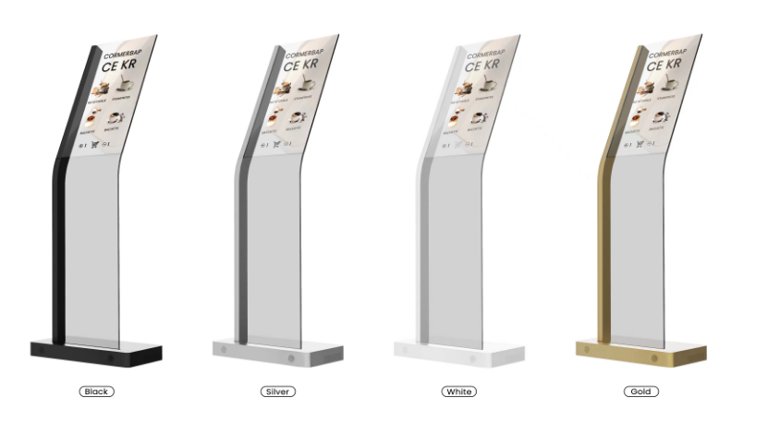

-  Tecnologia de autoiluminação OLED, desempenho de cores rico e lindo
-  Exibição de efeito de qualidade de imagem perfeita, transparente e emissora de luz
-  Contraste super alto, senso de hierarquia de imagem ultra alto, preto puro, brilhante
-  Taxa de atualização de velocidade nivelada, tela sem demora, proteção ocular saudável
-  Sem luz de fundo, sem fenômeno de vazamento de infiltração
-  Suporte para um ângulo de visão ultra amplo de 178°
-  Suporta controle de toque capacitivo e sistema Android, suporta aplicação multicenário;
-  Transparente e melhor combinado com exibição virtual, mais senso de ciência e tecnologia, perfeita harmonia com o meio ambiente, transmissão oportuna de informações

- Specification parameters
Screen
Displays the size | 30 Inch
Backlight type | OLED
Resolution | 1366*768
Ratio | 16 : 9
Luminance | And 200-600 cd / ㎡ autoregulation
Contrast ratio | 135000：1
View angle | 178°/178
Response time | 0.1ms (Gray To Gray)
Color option | Silver/Golden/White
System configuration （optioanl）/HDMI IN
Processor | Quad-core Cortex-A55, with the main frequency up to 1.92GHz
Storage | 4G
Memory | 32G
Chip set | T982
System | Android 11
Power parameters
Power input | AC 100-240V
Power consumption | ＜100W
Work environment
Performance period | 7*12h
Life time | 30000h
Working temperature | 0℃~40℃
Humidity | 20%~80%
Structure
Material | Aluminum profile + tempered glass + sheet metal
Outline dimension | 604 * 1709 (mm) is detailed in the structural dimension diagram
Package | 1870*650*720
Install | foot mounting
Net weight / gross weight | 35 KG/55KG 77 lbs/ 121 lbs
Annex list
Base, power cord, HDMI cable, remote control, and certificate warranty card
Else
after-sale service | Quality guarantee for one year

- Structure size diagram

